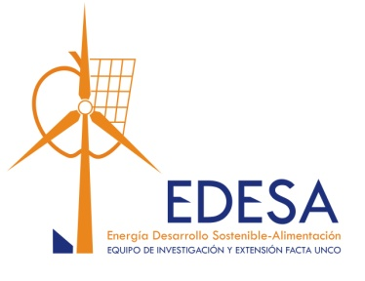

UNIVERSIDAD NACIONAL DEL COMAHUE

**Facultad de Ciencias y Tecnología de los Alimentos**

**La Facultad de Ciencias y Tecnología de los Alimentos** de la Universidad Nacional del Comahue, el grupo de extensión e investigación EDESA y la Secretaria de Extensión de la misma, informa que se encuentra abierta la inscripción al curso denominado: “**APLICACIONES DE LOS SISTEMAS DE CALIDAD EN CIENCIA Y TECNOLOGÍA. SU IMPORTANCIA EN LA PRODUCCIÓN Y LA INDUSTRIA LOCAL”.**

Los sistemas de la Calidad y la Metrología, son dos áreas fundamentales del desarrollo tecnológico, comercial y académico de un país. El curso pretende introducir al asistente en los campos de la Calidad y su documentación, certificación, calibración y acreditación, necesarios para que un producto o servicio cumpla con las normativas vigentes nacionales e internacionales. Para ello las normas ISO 17025 o IRAM 301, aseguran la competencia técnica de los laboratorios.-

Los temas a abordar son:

* Introducción a los sistemas de la calidad , (SC)
* Historia de la calidad y sus aplicaciones modernas.
* Implicancias Sociales de los SC en Argentina
* Las Normas, y sus aplicaciones en ciencia , tecnología e industria.
* Herramientas de la calidad , usos y aplicaciones
* La metrología en los SGC Patrones referenciales
* ISO 17025. IRAM 301 , desarrollo y pautas para un manual de la calidad
* Certificaciones , trazabilidad y calibraciones

Un sistema de calidad, registro y verificación periódica de sus actividades, permitirá acrecentar la confianza del cliente. Durante el curso se evaluaran patrones metrológicos existentes y la importancia de contar con laboratorios de referencia para la certificación de instrumentos y equipos, sabiendo que sin metrología no hay calidad.-

El mismo es dictado por el Lic. Luis Martorelli de la Facultad de Ciencias Exactas de la Universidad Nacional de la Plata, integrante del centro de investigación en Metrología y Calidad y el laboratorio de óptica de la Facultad de Ciencias Astronómicas de la UNLP.

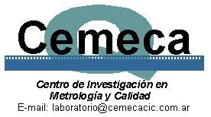 LABORATORIO DE OPTICA FCAG



Universidad Nacional de la Plata

 

UNIVERSIDAD NACIONAL DEL COMAHUE

**Facultad de Ciencias y Tecnología de los Alimentos**

El curso esta dirigido a técnicos y profesionales de las áreas de las Ingenierías, la Química, la Bioquímica Veterinaria, Agronomía, Seguridad y Cs Médicas

Carga horaria total de 36 hs.

Fecha: 25,26 de Abril; 26 y 27 de Mayo y 29 y 30 de Junio.

Hora 8:00 hs a 16:00 hs.

Costo:$ 1000

Lugar: En la sede de la Facultad de Ciencias y Tecnología de los Alimentos.

Informes e inscripción: [secretaria.extension@facta.uncoma.edu.ar](mailto:secretaria.extension@facta.uncoma.edu.ar) Tel: 4463200 int 106

Cupos limitados.

 LABORATORIO DE OPTICA FCAG



Universidad Nacional de la Plata